微 机 消 谐 装 置

说

明

书

保定市华航电气有限公司

- 装置概述
HH-KX196H系列微机消谐装置是由我公司研制开发的第二代微机消谐装置, 它与同类的消谐装置相比性能更加稳定；功能更加完善；特别增加了保护电路更具智能化，保障系统安全；本装置具有以下功能：
1.1 备有汉字（或英文）液晶显示；
1.2 可带1~4段母线；
1.3. 可加语音报警功能；
1.4. 可带并行（开关量）及串行接口(232,422.485)；
1.5. 具有智能保护功能，保障系统安全；
本装置适用于0.38KV～220KV中性点不接地的电力系统，当系统发生铁磁谐振时，可以迅速消除。
2. 装置特点与主要技术指标
2.1 特点
2.1.1. 无需整定和调试，开机后自动进入运行状态，维护量小；
2.1.2. 自动显示、记录铁磁谐振发生时间及相关参数（谐振频率、幅值）；
2.1.3. 可区分铁磁谐振、过电压、单相接地；
2.1.4. 适用于各种电压等级，各种谐振频率(1/3分频、1/2分频、工频、3倍频)，适用范围广；
2.1.5 当可控硅发生意外击穿而造成永久性短路时， 装置能迅速启动智能保护功能使其与系统脱离，并启用备用保护电路使其正常运行。
2.2 技术指标
2.2.1 工作电源：AC/DC 110～250V，50～60Hz，功耗小于15W；
2.2.2 环境温度：-20 ～+50℃；
2.2.3 环境湿度：不大于90%RH；
2.2.4 海拔高度：不超过4000米
2.2.5 型号说明:
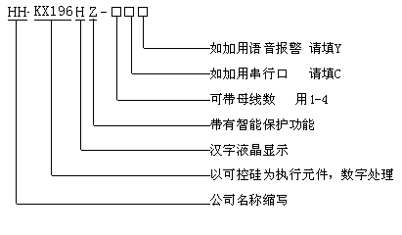
2.2.6 可消除各种谐振频率：17Hz（1/3频）25Hz（1/2频）50Hz（工频）150Hz（3倍频）；
2.2.7 诊断准确，消谐迅速，正确动作率达100%；
2.2.8 可存储20重故障信息供追忆和显示；
2.2.9 远动输出: 分并行和串行通讯（RS232、RS422、RS485）方式；
2.2.10 外报警: 以接点闭合方式输出；
2.2.11 语音报警：用语音直接报出谐振故障及可控硅故障名称；
2.2.12 双切换保护功能：装置具备两级可控硅（一投一备），当第一级可控硅由于系统发生意外而被烧毁时，装置可自动切断第一级可控硅，开通备用可控硅（二级可控硅）继续工作，并启动报警装置报警；当第二级可控硅也被烧毁时，装置自动退出运行，防止 PT 因可控硅被击穿短路而被烧毁。
3. 装置的工作原理
本装置采用80C196单片微机作为核心元件，对PT开口三角电压（即零序电压）进行循环检测。正常工作情况下，该电压小于30V，装置内的大功率消谐元件（可控硅）处于阻断状态,对系统无任何影响。当PT开口三角电压大于30V时,说明系统出现故障。装置开始对开口三角电压进行数据采集。通过数字测量、 滤波、放大等数字信号处理技术， 然后对数据进行分析、计算， 判断出当前的故障状态。如果出现某种频率的铁磁谐振， CPU立即启动消谐电路（使可控硅导通）， 让铁磁谐振在强大的阻尼下迅速消失。 铁磁谐振消除后，CPU作相应记录、存贮， 并自动报警、显示有关谐振信息 （包括发生时间、频率、幅值等）。 如果是过电压或单相接地,CPU作出诊断后， 装置分别给出显示和报警，并自动记录、存贮有关故障信息。 如果可控硅由于非CPU脉冲引起长期导通时，智能化保护电路马上将开口三角电压与故障可控硅断开， 并立即启动备用保护电路使装置正常运行，在给出报警的同时，所对应的故障指示灯长亮 ，排除故障后装置立即恢复初始状态，并继续检测开口三角电压。
4. 装置软件构成
本装置采用80C196汇编语言编制软件,软件主要由监控程序、浮点运算库、诊断软件、消谐、记录等部分构成。由实时监控程序完成电压检测、采样、诊断、消谐、时钟、键盘命令以及显示和自动保护等任务.简单框图如图一所示：

5. 装置硬件构成
5.1 电源部分：本装置采用高频开关电源，具有抗干扰能力强、允许输入电压波动范围大等特点。输出电压为DC+5V、±12V。
5.2 主机部分：
5.2.1 本装置的指挥控制中心CPU采用最新16位单片机80C196，具有运算速度快、控制能力强，运行安全可靠等特点。 且内部设有监视定时器,可随时解脱软件故障造成的死机现象，为长期安全可靠运行提供了保证；
5.2.2 程序存贮器EPROM，用于存贮指令；
5.2.3 数据存贮器RAM,用于存放数据计算结果、追忆内容等；
5.2.4 数据采集部分：其功能是将模拟量转换为数字量以备计算机处理；
5.2.5 显示部分：在系统正常情况下作时钟用，当系统发生故障时,可显示有关故障信息；
5.2.6 消谐控制：控制消谐电路、启动大功率消谐元件,用来快速消除各种频率的铁磁谐振；
5.2.7 智能保护：监测电路和保护系统，用来快速切断故障可控硅及隔离系统；
6. 装置安装和使用说明
6.1 安装说明
本装置安装在PK屏上或端子箱中，根据用户选用情况每台装置可接入１－４段母线。装置后端子接线示意图如下：
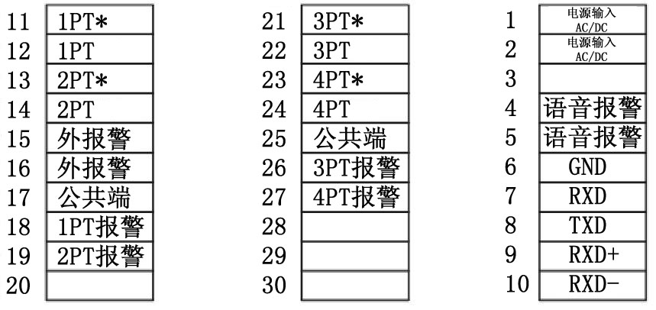
图二 装置后端子接线示意图
6.1.1 “1PT*”和“1PT”分别接第一段母线开口三角电压的同名端和非同名端，“2PT*”和“2PT”分别接第二段母线开口三角电压的同名端和非同名端,依此类推；
6.1.2 “电源输入”端子即可接交流电源，也可不分极性接直流电源。其电压范围均为：110～250V；
6.1.3 “外报警”端子接外报警信号，该端子无故障时为一对常开接点。故障发生时闭合，至故障消失后延时约1分钟。其接点容量为DC 220V / 0.5A.
6.1.4 远动口输出
6.1.4.1 采用串口时请按以下连接，RS232需连接GND、RXD、TXD。 采用RS485时需连接RXD+和RXD-当采用422时应连接RXD.TXD.RXD+.RXD-此时RXD应为TXD-，TXD为TXD+。
6.1.4.2 开关量输出：发生铁磁谐振时1～4PT对应1～4段母线， 以接点闭合方式输出报警信号,其容量为DC 24V/5A。内部接线如下：
6.1.5 语音报警输出: 此处如用户需要，可接上我们所配备的音箱。
6.2 使用说明：
6.2.1. 电源部分：电源正常时指示灯长亮。否则,应检查是否给电或保险烧坏；
6.2.2 显示部分：
6.2.2.1 装置上电后即进入运行状态，显示年、月、日、星期和时、分、秒;
6.2.2.2 当系统出现单相接地故障(如第一段母线或其所属线路在2006年8月7日06时30分45秒发生单相接地故障,故障时开口三角电压为70V,当前持续时间为1小时7分20秒)时,液晶屏显示如下内容:
《Ⅰ母线2006/08/07日06:30:45接地,电压约70V,持续时间1:07:20》。显示时间一直持续到故障消失;
6.2.2.3 当系统出现谐振故障(如第二段母线在2007年3月10日12时20分31秒发生50Hz谐振,开口三角电压为150V)时液晶屏显示如下内容:《Ⅱ母线2007/3/10日12:20:31发生50Hz谐振,振幅约150V》。显示时间一直持续到故障消失后1分钟；
6.2.3 按键部分
6.2.3.1 “复位”键: 当装置工作出现异常时,请用“复位”键使装置重新开始工作;
6.2.3.2 “追忆”键: 当系统出现谐振故障以后,屏幕将出现如下提示:《请按“追忆”键查看故障信息》,此时按“追忆”键可查看最新故障信息，同时可看到最近20次的谐振故障信息。显示形式与发生谐振时相同；
6.2.3.3 “校时”键：需要调整年、月、日、星期和时钟时，可按“校时”键，当需要调整的数据闪动时，再按“加一”键或“减一”键即可。调好后请继续按“校时”键使所有数据不再闪动为止，这样便完成了一次校时过程。
6.2.4 保护部分
当装置前面板某段的故障指示灯长亮时，说明此段的可控硅受到意外，同时装置的智能保护自动启用到备用保护电路。
7.开孔尺寸及机箱尺寸：
7.1 屏上开孔尺寸（mm）：205×180（宽×高）;
7.2 装置外形尺寸（mm）：200×177×250（宽×高×深）
8．订货须知：
8.1 用户在选购本装置时请务必参照2.2.4型号说明订购：
8.2 注明所带母线数；
8.3 注明是否增加语音报警功能；
8.4 是否需要通讯功能，如需要最好在订货前落实用什么接口和规约？两台以上者请注明源地址；如不说明，将默认按我公司的通讯标准执行。
如您对产品功能有特殊要求，本公司所提供型号不能满足要求的，我们将非常乐意与您一起探讨解决方案，落实解决办法。 附：本公司装置的通讯规约及报文
9．本通讯采用循环式远动规约.
数据格式：起始位1位，数据位8位，停止位1位，无奇偶校验。通信速率：4800，9600bit/s
.报文中采用CRC校验。
本通讯每隔3秒分别上送遥信，遥测量。
注：发生谐振时，连续上送遥信，遥测量。

上送遥信： 上送遥测：
同  步  字 | EB
同  步  字 | 90
同  步  字 | EB
同  步  字 | 90
同  步  字 | EB
同  步  字 | 90
控  制  字 | 控制字节 71
控  制  字 | 帧类别 F4
控  制  字 | 信息字数 01
控  制  字 | 源站址 01
控  制  字 | 目的站址 01
控  制  字 | 校验码
信  息  字 | 功能码 F0
信  息  字 | 字节 B0
信  息  字 | 字节 B1
信  息  字 | 字节 B2
信  息  字 | 字节 B3
信  息  字 | 校验码
以下为注释：
B0₀：I段谐振
B0₁：I段过电压
B0₂：I段单相接地
B0₃：II段谐振
B0₄：II段过电压
B0₅：II段单相接地
B0₆：III段谐振
B0₇：III段过电压
B1₀：III段单相接地
B1₁：IV段谐振
B1₂：IV段过电压
B1₃：IV段单相接地
B2₀：I段可控硅故障
B2₁：II段可控硅故障
B2₂：III段可控硅故障
B2₃：IV段可控硅故障
EB
90
EB
90
EB
90
71
61
04
01
01
CRC校验码
00
I段幅值低字节
I段幅值高字节
I段频率低字节
I段频率高字节
CRC校验码
01
II段幅值低字节
II段幅值高字节
II段频率低字节
II段频率高字节
CRC校验码
02
III段幅值低字节
III段幅值高字节
III段频率低字节
III段频率高字节
CRC校验码
03
IV段幅值低字节
IV段幅值高字节
IV段频率低字节
IV段频率高字节
CRC校验码

